评价报告网上公示表
项目编号:WTT-23-050-XP预评价设计专篇 控制效果评价现状评价定期检测日常检测
项目名称 | 白银巨合燃气有限公司职业病危害现状评价报告
陪同人 | 张敬之 | 联系人 |  | 张敬之
项目地址 | 庄浪县
项目组长 | 洪江 | 报告审核人 |  | 蒋陕峰
质量负责人 | 韩炜烨 | 技术负责人 |  | 成晓琦
项目组成员 | 洪江、廖宇飞
采样时间 | 2023年4月6日-8日
影像资料 | 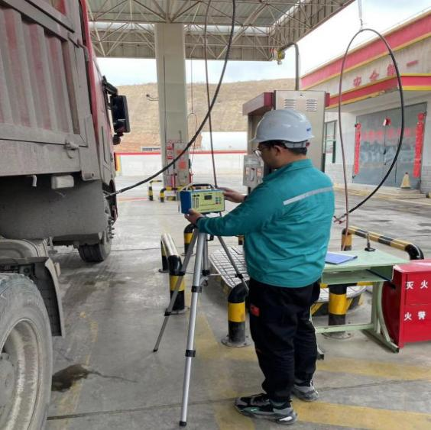  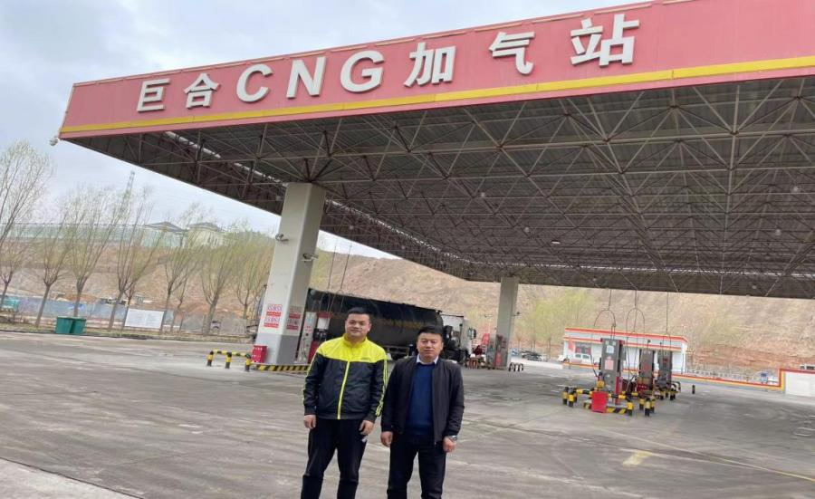
 |  |  | 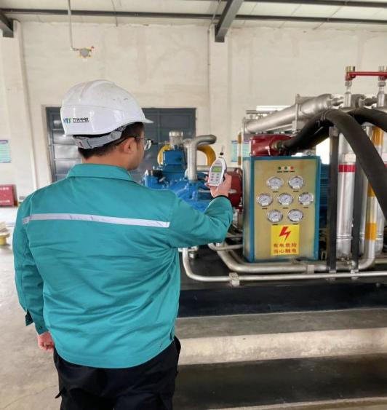
备注

